不 符 合 项 报 告

|  |  |  |  |
| --- | --- | --- | --- |
| **审核领域及类型** | **■QMS** **□50430****■EMS****■OHSMS**  **Q:监查2,O:监查2,E:监查1** | | |
| **受审核方** | **江西元一制冷设备集团有限公司** | | |
| **受审核部门** | **生产部/采购部** | **陪同人员** | **刘传祺/刘永阳** |
| **不符合事实描述:**  **1、现场查看焊接工序，氧气瓶与乙炔瓶在一起放置，安全距离不符合《电业安全工作规程(热力和机械部分)》第14.4.9条规定。**  **2、查看公司采购并使用了供应商“珠海展辰新材料股份有限公司”的油漆（面漆、底漆）原材料，但此供应商未在合格供应商名册中，ISO9001：2015标准8.4条款要求**  **上述事实不符合：☑ GB/T 19001:2016 idt ISO 9001:2015标准8.4条款**  **□ GB/T 50430-2017标准 条款:**  **☑ GB/T 24001-2016 idt ISO 14001:2015标准8.1条款**  **□ GB/T 28001-2011 idt OHSAS 18001:2007标准 条款**  **☑ ISO45001：2018标准8.1条款相关要求**  **不符合性质：□严重　　　☑一般**  **杨杰审核员： 审核组长： 受审核方代表：**  **日 期： 2021-1-15 日 期：2021-1-15 日 期：** | | | |
| **纠正措施验证（包括验证的主要内容和结果）**  **验证了纠正措施及相关整改材料，措施有效，予以关闭。**  **杨杰**  **审核员： 日期：** | | | |

不符合项纠正措施表

|  |
| --- |
| **不符合项事实摘要：**  **1、现场查看焊接工序，氧气瓶与乙炔瓶在一起放置，安全距离不符合《电业安全工作规程(热力和机械部分)》第14.4.9条规定。**  **2、查看公司采购并使用了供应商“珠海展辰新材料股份有限公司”的油漆（面漆、底漆）原材料，但此供应商未在合格供应商名册中，ISO9001：2015标准8.4条款要求** |
| **纠正情况：**   1. **现在已跟相关人员进行沟通讲解，并要求立即整改将氧气瓶与乙炔瓶分开间隔作业。**   **2、要求采购部负责人对珠海展辰新材料股份有限公司重新进行评价，并保留相应的评价记录。** |
| **原因分析：**  **1、相关人员对ISO14001:2015标准8.1条款、ISO45001：2018标准8.1相关条款要求的安全意思薄弱。**  **2、采购部相关人员未及时对“珠海展辰新材料股份有限公司”做相应的评价。** |
| **纠正措施：**  **组织相关人员进行培训。**  **预定完成日期：** |
| **举一反三检查情况：**  **检查管理体系其他环节是否有类似事件发生，经检查，无类似不符合发生。** |
| **受审核方纠正措施有效性的验证：**  **纠正措施有效**  **验证人： 日期：** |

**受审核方代表： 日期:**

**改善前：（安全距离过小）**

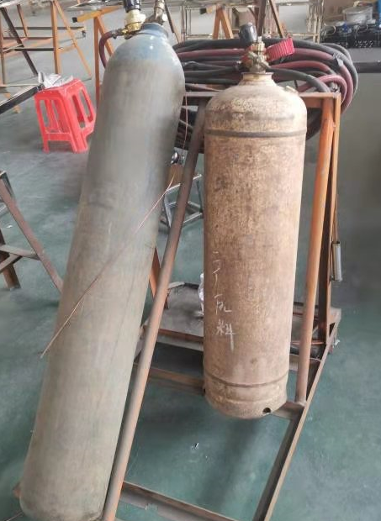

**改善后：（氧气瓶与乙炔瓶距离大于5米）**

